Slovenská technická univerzita v Bratislave
Stavebná fakulta
Katedra geodézie

Zadanie č. 4
Ďalekohľad

VYHOTOVIL  Adam MOLNAR, 1. GAK | KONTROLOVAL  doc. Ing. Marián MARČIŠ, PhD. | KATEDRA GEODÉZIE  STAVEBNÁ FAKULTA STU  RADLINSKÉHO 11  810 05 BRATISLAVA
NÁZOV:  ĎALEKOHĽAD |  | FORMÁT | A4
 |  | POČET STRÁN | 8
 |  | POČET PRÍLOH | 2
 |  | ZADANÉ | 12. 10. 2026
 |  | ODOVZDANÉ | 25. 10. 2026
GEODÉZIA 1 |  | HODNOTENIE | KONTROLOVAL

Technická správa
1 Definícia úlohy
Cieľom úlohy bolo určiť výkonnosť ďalekohľadu dvoch teodolitov, optického teodolitu Zeiss Theo 020A a elektronického teodolitu Nivel System DT-2, podľa zadania č. 4 z predmetu Geodézia 1. Pre každý prístroj sme určili štyri parametre ďalekohľadu: zväčšenie Γ (5-krát), zorné pole ω (5-krát na troch dĺžkach 10, 12 a 14 m), rozlišovaciu schopnosť ψ (na troch dĺžkach 10, 12 a 14 m) a geometrickú svetelnosť S.
Ďalekohľady oboch prístrojov sú Keplerovho typu: spojný objektív vytvorí v ohniskovej rovine skutočný prevrátený obraz predmetu, ktorý pozorujeme spojným okulárom ako lupou. Chod lúčov Keplerovým ďalekohľadom je zobrazený v prílohe B.1.
2 Postup merania
Meranie sme vykonali dňa 12. 10. 2026 na Stavebnej fakulte STU, Radlinského 11, Bratislava. Použili sme teodolity Zeiss Theo 020A a Nivel System DT-2 na statíve, posuvné meradlo, dynameter (lupu s pevnou a pohyblivou stupnicou), nivelačnú latu s centimetrovým delením, pásmo a testovaciu tabuľku na určenie rozlišovacej schopnosti. Prístroje sme postavili na stanovisko a zhorizontovali.
2.1 Zväčšenie
Posuvným meradlom sme odmerali priemer objektívu D_{p} (vstupnej pupily). Ďalekohľad sme zaostrili na nekonečno, namierili na svetlé pozadie a za okulárom sa vytvoril malý svetlý krúžok, výstupná pupila. Jej priemer d_{p} sme odmerali dynametrom priloženým k okuláru (obr. 1). Meranie sme pre každý prístroj opakovali 5-krát.
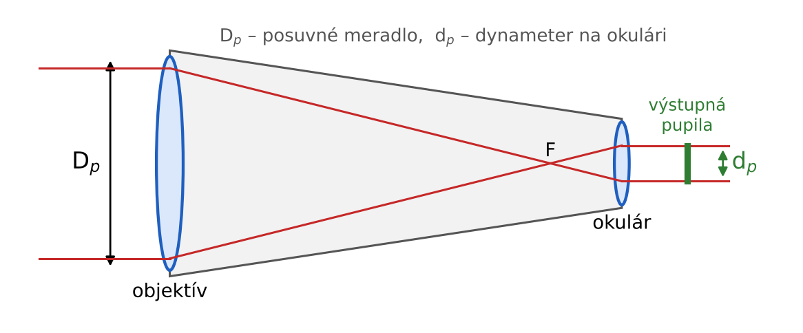
Obr. 1 Meranie priemeru objektívu D_{p} a výstupnej pupily d_{p}
2.2 Zorné pole
Vo vodorovnej vzdialenosti d = 10, 12 a 14 m od prístroja sme zvislo postavili nivelačnú latu. Ďalekohľadom sme na late odčítali dolné čítanie D_{l} a horné čítanie H_{l} na okraji zorného poľa (obr. 2). Ich rozdiel l je úsek na late, ktorý vidíme v celom zornom poli. Na každej vzdialenosti sme meranie opakovali 5-krát pri rôznej výške zámery.
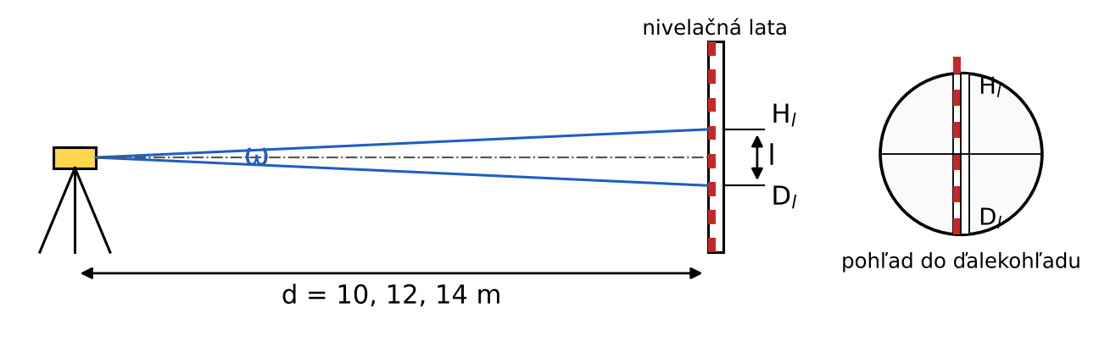
Obr. 2 Určenie zorného poľa ďalekohľadu
2.3 Rozlišovacia schopnosť
Na vzdialenosti d = 10, 12 a 14 m sme postavili testovaciu tabuľku s očíslovanými obrazcami z rovnobežných čiar, ktoré sa postupne zahusťujú (obr. 3). Ďalekohľadom sme určili číslo n najmenšieho obrazca, ktorého čiary sme ešte videli oddelene.

Obr. 3 Testovacia tabuľka rozlišovacej schopnosti
2.4 Geometrická svetelnosť
Geometrickú svetelnosť sme neurčovali samostatným meraním. Vypočítali sme ju z nameraného priemeru výstupnej pupily d_{p} (časť 2.1) a priemeru zrenice oka d₀ = 2,2 mm.
3 Postup riešenia úlohy
Zväčšenie ďalekohľadu je pomer priemeru objektívu a priemeru výstupnej pupily:
Γ = D_{p} / d_{p} (1)
Zväčšenie sme vypočítali pre každé meranie a výsledok je aritmetický priemer 5 hodnôt. Zorné pole v uhlových minútach sme vypočítali z úseku na late:
l = H_{l} − D_{l}, ω' = l / d · ρ', ρ' = 180 · 60 / π (2)
Rozlišovaciu schopnosť v uhlových sekundách sme vypočítali zo vzťahu:
ψ'' = 10 · n / d (3)
kde n je číslo najmenšieho rozlíšeného obrazca a d je vzdialenosť tabuľky v metroch. Geometrickú svetelnosť sme vypočítali zo vzťahu:
S = D_{p}² / (d₀² · Γ²) = d_{p}² / d₀² (4)
kde d₀ = 2,2 mm je priemer zrenice oka. Pri zornom poli a rozlišovacej schopnosti je výsledok priemer zo všetkých dĺžok. Presnosť výsledkov sme vyjadrili výberovou smerodajnou odchýlkou jedného merania s a smerodajnou odchýlkou priemeru s / √n. Namerané hodnoty a celý výpočet sú vo výpočtovom protokole v prílohe A.1.
4 Zhodnotenie výsledkov
Výsledné parametre ďalekohľadov sú v tab. 1.
Tab. 1 Výsledné parametre ďalekohľadov
Parameter | Zeiss Theo 020A | Nivel System DT-2
zväčšenie Γ | 24,9 ± 0,9 | 30,9 ± 0,5
zorné pole ω | 81,6' (1° 22') | 89,1' (1° 29')
rozlišovacia schopnosť ψ | 5,8'' | 5,6''
geometrická svetelnosť S | 0,44 | 0,44

Ďalekohľad prístroja Nivel System DT-2 má väčší objektív (D_{p} ≈ 45,1 mm oproti 36,2 mm), a preto aj väčšie zväčšenie (Γ ≈ 31× oproti 25×). Zistené zväčšenia zodpovedajú bežným hodnotám pre tieto prístroje (približne 25× a 30×). Rozptyl jednotlivých hodnôt zväčšenia je spôsobený hlavne presnosťou merania priemeru výstupnej pupily, ktorý sme dynametrom čítali na 0,1 mm, takže chyba 0,1 mm pri d_{p} ≈ 1,5 mm mení Γ asi o 7 %.
Zorné pole Nivelu (1° 29') je väčšie ako zorné pole Zeissu (1° 22'). Hodnoty na jednotlivých dĺžkach sa líšia len o desatiny minúty, čo zodpovedá presnosti čítania na late (1 mm). Rozlišovacia schopnosť oboch prístrojov je približne 6''. Hodnota je len orientačná, lebo testovacia tabuľka má obrazce odstupňované po celých číslach a výsledok závisí aj od zraku pozorovateľa a osvetlenia. Priemerný priemer výstupnej pupily vyšiel pri oboch prístrojoch rovnako (1,46 mm), preto majú oba ďalekohľady rovnakú geometrickú svetelnosť S = 0,44.
V Bratislave, dňa 22. 10. 2026
Adam Molnar ………………………………
podpis

PRÍLOHY

Zoznam príloh:
Príloha A.1 Výpočtový protokol
Príloha B.1 Chod lúčov Keplerovým ďalekohľadom

Výpočtový protokol
Tab. 1 Zväčšenie – Zeiss Theo 020A
n | D_{p} [mm] | d_{p} [mm] | Γ
1 | 36,20 | 1,3 | 27,85
2 | 36,30 | 1,5 | 24,20
3 | 36,10 | 1,6 | 22,56
4 | 36,10 | 1,4 | 25,79
5 | 36,15 | 1,5 | 24,10
priemer | 36,17 | 1,46 | 24,90
Výpočet: Γ = D_{p} / d_{p}; napr. Γ₁ = 36,20 / 1,3 = 27,85
Γ = (27,85 + 24,20 + 22,56 + 25,79 + 24,10) / 5 = 24,90
Rozbor presnosti: s_{Γ} = √(Σ(Γ_{j} − Γ)² / (n − 1)) = 2,00, s_{Γ,priemer} = s_{Γ} / √n = 0,90 → Γ = 24,9 ± 0,9

Tab. 2 Zväčšenie – Nivel System DT-2
n | D_{p} [mm] | d_{p} [mm] | Γ
1 | 45,05 | 1,4 | 32,18
2 | 45,05 | 1,5 | 30,03
3 | 45,85 | 1,5 | 30,57
4 | 44,70 | 1,4 | 31,93
5 | 44,80 | 1,5 | 29,87
priemer | 45,09 | 1,46 | 30,91
Výpočet: Γ = D_{p} / d_{p}; napr. Γ₁ = 45,05 / 1,4 = 32,18
Γ = (32,18 + 30,03 + 30,57 + 31,93 + 29,87) / 5 = 30,91
Rozbor presnosti: s_{Γ} = √(Σ(Γ_{j} − Γ)² / (n − 1)) = 1,07, s_{Γ,priemer} = s_{Γ} / √n = 0,48 → Γ = 30,9 ± 0,5

Tab. 3 Zorné pole – Zeiss Theo 020A
d [m] | n | D_{l} [m] | H_{l} [m] | l [m] | ω' ['] | priemer [']
10 | 1 | 1,100 | 1,338 | 0,238 | 81,82 | 81,68
10 | 2 | 1,150 | 1,388 | 0,238 | 81,82 | 81,68
10 | 3 | 1,200 | 1,437 | 0,237 | 81,47 | 81,68
10 | 4 | 1,250 | 1,487 | 0,237 | 81,47 | 81,68
10 | 5 | 1,300 | 1,538 | 0,238 | 81,82 | 81,68
12 | 1 | 1,100 | 1,385 | 0,285 | 81,65 | 81,88
12 | 2 | 1,150 | 1,436 | 0,286 | 81,93 | 81,88
12 | 3 | 1,200 | 1,485 | 0,285 | 81,65 | 81,88
12 | 4 | 1,250 | 1,537 | 0,287 | 82,22 | 81,88
12 | 5 | 1,300 | 1,586 | 0,286 | 81,93 | 81,88
14 | 1 | 1,100 | 1,431 | 0,331 | 81,28 | 81,13
14 | 2 | 1,150 | 1,481 | 0,331 | 81,28 | 81,13
14 | 3 | 1,200 | 1,530 | 0,330 | 81,03 | 81,13
14 | 4 | 1,250 | 1,580 | 0,330 | 81,03 | 81,13
14 | 5 | 1,300 | 1,630 | 0,330 | 81,03 | 81,13
Výpočet: l = H_{l} − D_{l}, ω' = l / d · ρ', ρ' = 180 · 60 / π = 3437,75'
napr. l₁ = 1,338 − 1,100 = 0,238 m, ω'₁ = 0,238 / 10 · 3437,75 = 81,82'
ω = (81,68 + 81,88 + 81,13) / 3 = 81,56' = 1° 22'
Rozbor presnosti (15 meraní): s_{ω} = 0,37', s_{ω,priemer} = s_{ω} / √15 = 0,10' → ω = 81,6' ± 0,1'

Tab. 4 Zorné pole – Nivel System DT-2
d [m] | n | D_{l} [m] | H_{l} [m] | l [m] | ω' ['] | priemer [']
10 | 1 | 0,900 | 1,160 | 0,260 | 89,38 | 89,38
10 | 2 | 0,950 | 1,210 | 0,260 | 89,38 | 89,38
10 | 3 | 1,000 | 1,260 | 0,260 | 89,38 | 89,38
10 | 4 | 1,050 | 1,310 | 0,260 | 89,38 | 89,38
10 | 5 | 1,100 | 1,360 | 0,260 | 89,38 | 89,38
12 | 1 | 1,050 | 1,360 | 0,310 | 88,81 | 88,81
12 | 2 | 1,100 | 1,410 | 0,310 | 88,81 | 88,81
12 | 3 | 1,150 | 1,460 | 0,310 | 88,81 | 88,81
12 | 4 | 1,200 | 1,510 | 0,310 | 88,81 | 88,81
12 | 5 | 1,250 | 1,560 | 0,310 | 88,81 | 88,81
14 | 1 | 1,000 | 1,363 | 0,363 | 89,14 | 89,04
14 | 2 | 1,050 | 1,413 | 0,363 | 89,14 | 89,04
14 | 3 | 1,100 | 1,462 | 0,362 | 88,89 | 89,04
14 | 4 | 1,150 | 1,512 | 0,362 | 88,89 | 89,04
14 | 5 | 1,200 | 1,563 | 0,363 | 89,14 | 89,04
Výpočet: l = H_{l} − D_{l}, ω' = l / d · ρ', ρ' = 180 · 60 / π = 3437,75'
napr. l₁ = 1,160 − 0,900 = 0,260 m, ω'₁ = 0,260 / 10 · 3437,75 = 89,38'
ω = (89,38 + 88,81 + 89,04) / 3 = 89,08' = 1° 29'
Rozbor presnosti (15 meraní): s_{ω} = 0,25', s_{ω,priemer} = s_{ω} / √15 = 0,07' → ω = 89,1' ± 0,1'

Tab. 5 Rozlišovacia schopnosť
Prístroj | d [m] | 10 | 12 | 14 | priemer ['']
Zeiss Theo 020A | n | 6 | 7 | 8 | 5,85
Zeiss Theo 020A | ψ'' [''] | 6,00 | 5,83 | 5,71 | 5,85
Nivel System DT-2 | n | 6 | 6 | 8 | 5,57
Nivel System DT-2 | ψ'' [''] | 6,00 | 5,00 | 5,71 | 5,57
Výpočet: ψ'' = 10 · n / d
Zeiss Theo 020A: ψ''₁₀ = 10 · 6 / 10 = 6,00'', ψ''₁₂ = 10 · 7 / 12 = 5,83'', ψ''₁₄ = 10 · 8 / 14 = 5,71'', ψ = 5,85''
Nivel System DT-2: ψ''₁₀ = 10 · 6 / 10 = 6,00'', ψ''₁₂ = 10 · 6 / 12 = 5,00'', ψ''₁₄ = 10 · 8 / 14 = 5,71'', ψ = 5,57''

Tab. 6 Geometrická svetelnosť
Vstupné hodnoty: d₀ = 2,2 mm, d_{p} = priemer z tab. 1 a tab. 2
Výpočet: S = D_{p}² / (d₀² · Γ²) = d_{p}² / d₀²
Zeiss Theo 020A: S = 1,46² / 2,2² = 2,1316 / 4,84 = 0,4404 ≐ 0,44
Nivel System DT-2: S = 1,46² / 2,2² = 2,1316 / 4,84 = 0,4404 ≐ 0,44

Tab. 7 Prehľad výsledkov
Prístroj | Zeiss Theo 020A | Nivel System DT-2
Γ | 24,9 ± 0,9 | 30,9 ± 0,5
ω' | 81,6' ± 0,1' (1° 22') | 89,1' ± 0,1' (1° 29')
ψ'' | 5,8'' | 5,6''
S | 0,44 | 0,44

Chod lúčov Keplerovým ďalekohľadom
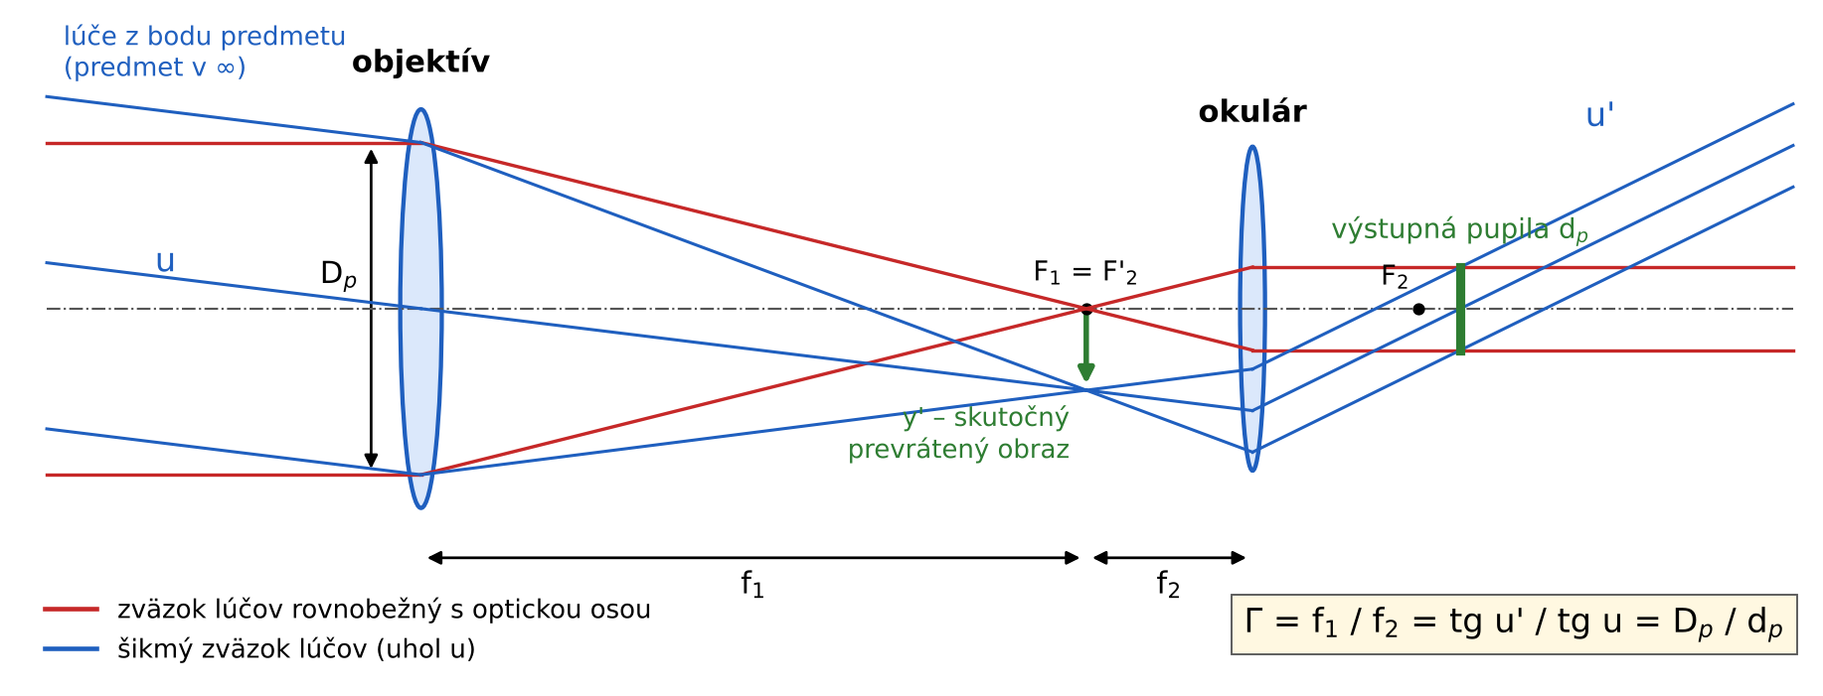

Objektív s ohniskovou vzdialenosťou f₁ zobrazí vzdialený predmet do svojej ohniskovej roviny ako skutočný, zmenšený a prevrátený obraz y'. Ohnisko objektívu F₁ splýva s predmetovým ohniskom okulára F'₂, preto lúče vychádzajú z okulára opäť rovnobežne, ale pod väčším uhlom u'. Obraz objektívu vytvorený okulárom je výstupná pupila s priemerom d_{p}, ktorú sme merali dynametrom. Zväčšenie ďalekohľadu je Γ = f₁ / f₂ = tg u' / tg u = D_{p} / d_{p}. Obrázok je schematický, pomer ohniskových vzdialeností nie je v mierke skutočných prístrojov.

